Who is who?
Ονομάζομαι Βαγγέλης, είμαι 14 χρονών και ζω στα Χανιά, στην Ελλάδα.
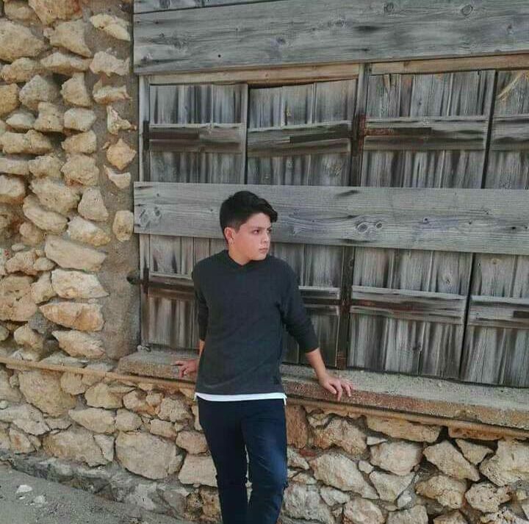
Πηγαίνω στο 5^{ο} Γυμνάσιο Χανίων και είμαι δευτέρα Γυμνασίου. Ασχολούμαι κυρίως με το σκίτσο και το σχέδιο, διότι μου αρέσει και με κρατάει απασχολημένο στον ελεύθερό μου χρόνο. Είναι το χόμπι μου.
Μου αρέσουν όλα τα φαγητά, αλλά προτιμώ τα ζυμαρικά και τα κρεατικά.
Οι μόνες μου αλλεργίες είναι στη σκόνη και στη γύρη (λουλουδιών). Δεν βγάζω σπυράκια ούτε εξανθήματα απλώς με πειράζουν στη μύτη.
Μου αρέσει ο ύπνος και γι’ αυτό κοιμάμαι και πολλές ώρες.
Μένω σε ένα σχετικά μικρό σπίτι.
Όσον αφορά την εξωτερική μου εμφάνιση, είμαι γύρω στο 1.65, έχω σκούρα κάστανα μαλλιά, καστανά μάτια και είμαι περίπου 56 κιλά.
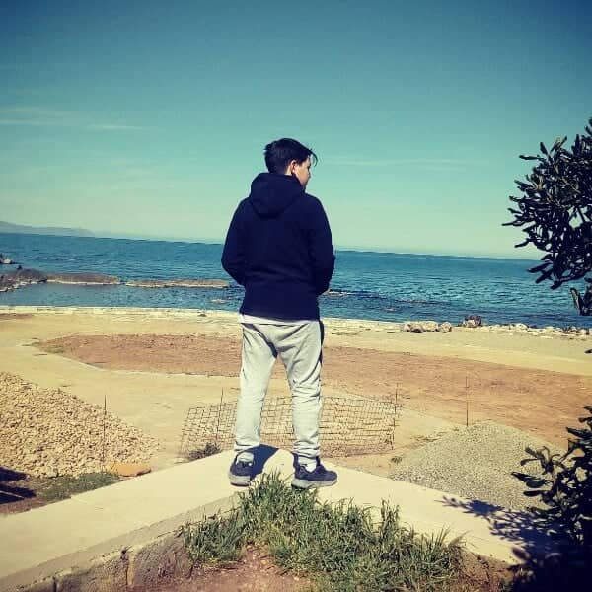
Από κατοικίδια έχω τρία ψάρια. Πηγαίνω επίσης συχνά και βλέπω τον σκύλο του παππού μου, οπότε θα έλεγα ότι έρχομαι πολύ συχνά σε επαφή με ζώα. Είμαι φιλόζωος και ντροπαλός καθώς και ανυπόμονος σε μερικά πράγματα.
Η οικογένεια μου αποτελείται από τέσσερα μέλη. Τον πατέρα μου (Ερρίκο), την μητέρα μου (Κυριακή), τον μικρότερο αδερφό μου (Γιώργο) και φυσικά εμένα.

